Муниципальное бюджетное дошкольное образовательное учреждение

«Детский сад №6 «Лучик» г. Аргун»

**ПРОЕКТ**

**«ЖИВОТНЫЙ МИР ЖАРКИХ СТРАН»**

|  |
| --- |
| Воспитатель: Муслуева М.У. |

г. Аргун, 2022 г.

**ПАСПОРТ ПРОЕКТА:**

**Продолжительность проекта**: краткосрочный, дата 14.12.2022г -25.12.2022г

**Участники проекта**: дети старшей группы «Маша и медведь», воспитатели, родители, учитель – логопед, учитель - дефектолог.

**Актуальность**: в период дошкольного детства происходит становление человеческой личности, формирование начал экологической культуры. Поэтому очень важно формировать у детях интерес к живой природе, воспитывать любовь к ней, научить беречь окружающий мир.

По «Программе «От рождения до школы» тема *«*Животные жарких стран*»* в старшей группе в основном проходит лишь через ООД и чтение художественной литературы, представления дошкольников остаются частичными, неполными. В ходе изучения данной темы у детей стало возникать много вопросов «А почему у верблюда два горба?», «А как верблюд может долго обходиться без воды?» «Как называется одногорбый верблюд, и как называется двугорбый верблюд?» и т. д.

Поэтому необходимо уточнить и расширить представления детей о животных жарких стран, развивать интерес к их образу жизни.

Надеемся, что организация ООД, бесед, чтение рассказов, просмотр мультфильмов, слайдовых презентаций о них, разучивание стихотворений, игр, загадок рассматривание и чтение энциклопедий, журналов о жизни животных позволит привлечь внимание дошкольников к данной теме, расширить и систематизировать их знания. Они, несомненно, откроют для себя много нового и интересного.

Задача взрослых - воспитывать интерес у детей к диким животным, желание узнавать новые факты их жизни. Дать детям элементарные знания об их образе жизни.

**Проблема**: недостаточные представления детей о животных жарких стран (особенности внешнего вида, место обитания, пища)

Вид проекта: познавательно-исследовательский

**Цель**: Расширять знания детей о животном мире жарких стран.

Знакомство детей с характерными особенностями животных жарких стран

**Задачи:**

1. Развитие потребности в приобретении новых знаний о животных;

2. Формирование умений узнавать новую информацию;

3. Определять значение животных жарких стран для экосистемы.

4. Называть и описывать характерные особенности животных.

5. Учить находить отличия и сходства среди животного мира жарких стран

6. Воспитывать умение слушать друг друга, задавать вопросы по теме.

7. Привлечь родителей к образовательной деятельности в детском саду посредством сопровождения ребенка в поисках необходимой информации в журналах, книгах, интернете, в оказании помощи в изготовлении продуктов проекта.

8. Воспитывать бережное отношение к природе.

**Предполагаемый результат:**

1.будут знать: название животных Африки; особенности их внешнего вида; место обитания, питания, пользу в природе.

2.будут уметь: читать стихи о животных, загадывать загадки; определять животных по внешнему виду; собирать разрезные картинки, раскрашивать рисунки с изображением животных; рисовать и лепить животных.

3.будут воспитывать в себе: внимательное, заботливое и бережное отношение к животным.

**Организация проекта**

**1 этап**

**Мотивационный этап.**

На улице стояли январские морозы, было очень холодно и мы не выходили гулять на улицу. А так хотелось тепла!

-Ребята, а есть ли место на Земле, где сейчас солнечно и жарко?

-Да! В Африке!

-А вы знаете, какие животные там обитают и выдерживают такую жару?

(Ответы детей)

-Вы хотели бы узнать об этих животных что-то новое и интересное?

-Где можно найти информацию? (ответы детей)

(Прочитать в книгах, энциклопедиях, в библиотеке, спросить у воспитателей, родителей, посмотреть по телевизору, найти в интернете и т. д.)

В соответствии с ответами детей и недельным тематическим планированием мы решили сделать стенгазету «Африка»

2 этап – основной

(реализация проекта)

Организованная деятельность в разных видах детской деятельности

Познавательное занятие «Животные Африки»;

Рисование животных;

Лепка

Занятия по физкультуре.

Организованная деятельность в режимных моментах

ЧХЛ (Р. Киплинг «Слоненок», К. Чуковский «Доктор Айболит»,

подбор стихов, загадок о животных;

Прослушивание музыкальных произведений;

Строительные игры «Зоопарк для животных»;

Подвижная игра «Ловля обезьянок»;

Дидактические игры:

«Мир животных»

• «Угадай, кто это?»

• «Четвертый лишний»

• «Кто чем питается?»

• «Мой ребенок»

• «Найди отличия»

Игра «Изобрази» (изображение мимикой,

пластикой какого-либо животного);

Рассматривание картин.

Физминутки *«*Попугай», «Пингвины».

Пальчиковые игры: «Я по Африке гулял»

Экспериментирование «Почему лучше слышно, если уши большие?»

Почему на ногах у верблюда широкие мозоли? (опыт с песком)

Решение проблемных ситуаций:

Почему верблюдам не жарко в пустыне?

Ситуативный разговор

• «Климат Африки»

• «Как ведут себя в зоопарке?»

• «Кто работает в зоопарке?»

Настольно-печатные игры:

• Лото «Животные жарких стран»

• «У кого какое жилище»

• «Животные и их детеныши»

Самостоятельная деятельность в условиях развивающей среды

Рассматривание книг, энциклопедий

Сюжетно-ролевые, строительные, дидактические, подвижные игры

Работа с трафаретами, раскрашивание

Игры с макетом «Африка».

Взаимодействие с родителями

Беседа с родителями об оформлении и презентации ребенком своего сообщения о животном;

Оформление стенгазеты, показ родителям.

3 этап - Заключительный

Презентация результатов

Выставка рисунков «Животные жарких стран»

**Этапы реализации проекта:**

**I этап(подготовительный):**

1. Подбор иллюстративного материала по теме, настольно – печатных игр, дидактических игр, игрушек животных, материалов для игр.
2. Подбор методической литературы, художественной литературы для чтения, загадок по теме, аудиозаписей.

**II этап(содержательный):**

***Интеграция образовательных областей***

***по теме «Животный мир жарких стран»***

|  |  |
| --- | --- |
| **Образовательная область** | **Содержание деятельности** |
| Коммуникация | Беседа «Животные жарких стран»; Рассматривание иллюстраций по теме; Составление описательных рассказов по теме; Дидактические игры: «Найди животное, которое назову»,«Добавь словечко», «Будь внимателен!».  Отгадывание загадок на тему «Животные Африки». |
| Социализация | Дидактическая игра «Обитатели жарких стран»; Настольные игры: «Собери картинку», «Забавные животные», «Собери и раскрась животных жарких стран» (пазлы), лото «Животные Африки»,домино «Такие разные животные»;  Театрализованная игра «Веселые обезьянки». |
| Художественное творчество | Конструирование из бумаги: «Верблюд», «Слон», «Жираф», «Черепаха»;  Аппликация «Лев»;  Объемная аппликация: «Жираф», «Слон».  Рисование «Жираф».  Ручной труд (работа с песком): «Жираф», «Обезьянка», «Попугай».  Декорирование готовых заготовок: слон, бегемот. |
| Чтение художественной литературы | К. Чуковский «Айболит»;  Р. Киплинг «Слоненок»;  Просмотр мультфильма «38 попугаев». |
| Познание | Конструирование (лего) «Ай, да Африка». |

|  |  |
| --- | --- |
| Музыка | Слушание «Африка», «На слонах в Индии» муз. А. Гедике, музыкальная игра «Про жирафа» Е. Железнова. |
| Труд | Изготовление атрибутов к играм, масок; Коллективная работа – макет «Савана». |
| Здоровье | Самомассаж «У жирафа пятна, пятна…..»;  Физминутка «Черепаха»;  Логоритмическая гимнастика «Зебра». |
| Физическая культура | Подвижные игры:«Охотники и звери», «Зоопарк», «Найди по следу»;  Игровое упражнение: «Мы охотимся на льва». |
| Безопасность | Беседа «Хищники и травоядные»;  Подвижная игра «Гепард и антилопы». |

**III этап(итоговый):**

* Выставка рисунков «Животные жарких стран»

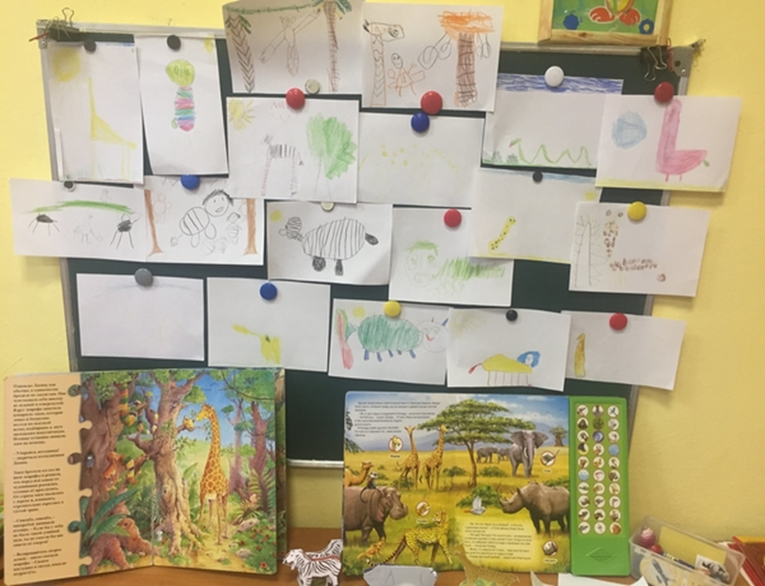

**ПРИЛОЖЕНИЕ**

**Дидактическая игра «Найди животное, которое назову».**

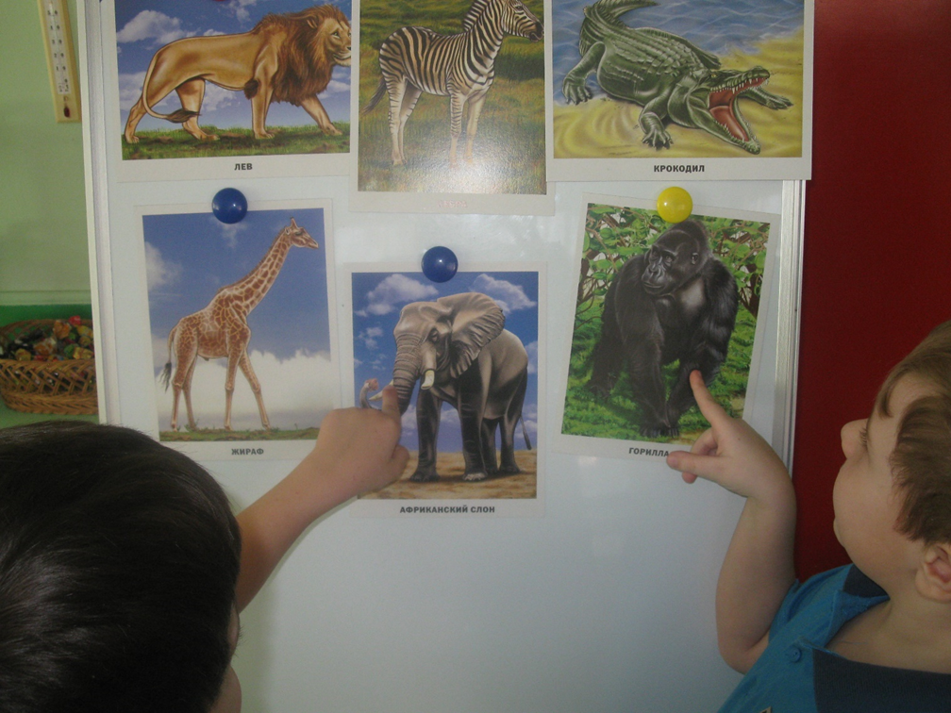

**Дидактическая игра «Добавь словечко»**

Дети стоят в кругу. Отвечая правильно на вопрос каждый ребёнок получает картинку с изображением какой-либо части тела животного.  
В Африке живут ловкие, хвостатые ... (Обезьяны.)   
В Африке живут большие, толстокожие ... (Бегемоты.)   
В Африке живут сильные, гривастые ... (Львы.)   
В Африке живут пугливые, быстрые, полосатые ... (Зебры.)   
В Африке живут пятнистые, длинношеие ... (Жирафы.)   
А также выносливые, двугорбые ... (Верблюды.)   
И еще огромные, сильные... (Слоны.)  
**Дидактическая игра «Будь внимателен!»**

**Цель:** развитие, стимулирование внимания, обучение быстрому и точному реагированию на звуковые сигналы.

**Ход игры:**

Дети стоят группой, свободно, на расстоянии не менее 0,5 м. Звучит маршевая музыка, под которую дети маршируют на месте. Воспитатель произвольно, с разными интервалами вперемешку дает команды. Дети реализуют движение в соответствии с командой.

Команды, и соответствующие им движения:

«Кенгуру» - дети прыгают, имитируя движение кенгуру.

«Зебры» - дети ударяют ногой об пол, как будто лошадь бьет копытом.

«Страусы» - дети бегают, раскинув руки.

«Марабу» - дети стоят на одной ноге, поджав другую.

«Леопард» - крадущиеся движения большой кошки.

«Обезьяны» - дети имитируют движение обезьян, цепляющихся за ветки, перескакивающих с ветки на ветку.

«Слоны» - дети качают головами, имитируют с помошью рук движение хобота слона.

**Экологическая  дидактическая игра «Природные зоны, место обитания животных и птиц»**

**Цель:** Закреплять умение детей систематизировать животных, птиц, рыб по приспособленности к природной зоне. Учить по внешнему виду животного, птицы, рыбы определять его место обитания. Составлять целую картину из 36 частей, развивать наблюдательность. Учить составлять описательный рассказ по картине, сравнивать природные зоны и зверей, чем питаются, как называют их детёнышей, особенности внешнего вида.

**Материал**: Большие картины с изображением разных сред обитания животных, птиц, рыб, растений, насекомых и т. д.

Каждая картина делится на 36 элементов. (4 варианта игры)

1. Обитатели морских глубин океана.

2. Животные жарких стран.

3. Животные леса средней полосы России.

4. Лесные птицы.

***Ход игры:***

Воспитатель предлагает всем игрокам разделиться на 4 команды. Каждой команде предлагается из 36 частей собрать отдельную среду обитания. Дети находят подходящие для выбранной природной зоны элементы по изображённым животным, растениям, ландшафту, насекомым, птицам, рыбам и т. д. Составляя общую картину из частей, дети рассказывают о том, что и кто изображён. Почему эти животные и птицы здесь обитают. Чем питаются? Сравнивать их.

Победит та команда кто внимательнее и быстрее даст ответы.

**ТЕАТРАЛИЗОВАННАЯ ИГРА**

**«ВЕСЕЛЫЕ ОБЕЗЬЯНКИ»**

**Цель:** Развивать внимание, наблюдательность, быстроту реакции, память.

**Педагог**. Представьте, что вы все обезьянки и сидите в клетке в зоопарке. Одного из вас мы выбираем на роль посетителя зоопарка. Он будет стоять в центре, и делать различные движения и жесты. «Обезьянки» передразнивают посетителя, точно повторяют его жесты и движения. С помощью считалки выбирают «посетителя»:

Над лучами, над водой

Хлынул дождик проливной.

А потом повисло

В небе коромысло.

Ребятишек радует

Золотая радуга.

(М. Лопыгина. Радуга)

«Посетители» в течение игры меняются несколько раз.

Самомассаж**«У жирафа»**

***Цель:*** Учить детей с помощью активных точек расслаблять организм.

Учить детей соотносить свои действия с текстом.

***Ход игры:***

|  |  |
| --- | --- |
| У жирафов пятна, пятна, пятна, пятнышки везде.  У жирафов пятна, пятна, пятна, пятнышки везде.  На лбу, ушах, на шее, на локтях,  На носах, на животах, на коленях и носках.  У слонов есть складки, складки, складки, складочки везде.  У слонов есть складки, складки, складки, складочки везде.  На лбу, ушах, на шее, на локтях,  На носах, на животах, на коленях и носках.  У котяток шёрстка, шёрстка, шёрстка, шёрсточка везде.  У котяток шёрстка, шёрстка, шёрстка, шёрсточка везде.  На лбу, ушах, на шее, на локтях,  На носах, на животах, на коленях и носках.  А у зебры есть полоски, есть полосочки везде.  А у зебры есть полоски, есть полосочки везде.  На лбу, ушах, на шее, на локтях,  На носах, на животах, на коленях и носках. | Хлопаем по всему телу ладонями.  Обоими указательными пальцами дотрагиваемся до соответствующих частей тела.  Щипаем себя, как бы собирая складки.  Обоими указательными пальцами дотрагиваемся до соответствующих частей тела  Поглаживаем себя, как бы разглаживая шёрстку  Обоими указательными пальцами дотрагиваемся до соответствующих частей тела.  Проводим ребрами ладони по телу (рисуем полосочки)  Обоими указательными пальцами дотрагиваемся до соответствующих частей тела. |

**Логоритмическоеупражнение «Зебра»**

По саванне зебра мчится, *дети бегут по кругу с высоким подниманиемколена.*

Над землей летит как птица. *Меняют направление движения.*

Полосатая коняшка,

Словно папина тельняшка.

**Подвижная игра «Охотники и звери»**

***Цель:*** развитие двигательных умений и навыков дошкольников посредством подвижных игр.

***Ход игры:***

Сейчас мы посчитаемся и определим, кто же из нас будет охотниками. Остальные детки будут зебрами, страусами и т.д. Охотники должны ловить зверей, а для этого вместо ружей у охотников будут мячи. Если охотник попадет в зверюшку – она поймана. Выиграет та команда, в которой будет меньше пойманных зверюшек.

Воспитатель раздает мягкие мячики «охотникам». По команде воспитателя: «Звери вышли погулять», звери выбегают на середину площадки и бегают, прыгают. По команде воспитателя: «Охотники вышли на охоту! Берегитесь!» «охотники» пытаются попасть мячиками в зверят, те убегают, уворачиваются от них. Воспитатель следит за количеством попаданий. Детей, в которых попали мячиком, выводят из игры, усаживают на скамейку. В конце игры воспитатель объявляет – какая команда выиграла, и какой «охотник» - самый меткий. Игру можно повторить. Воспитатели собирают мячики, следят за выполнением правил. После окончания игры дети с воспитателями садятся на скамейки.

***Примечание:*** Перед началом игры надо объяснить детям, что целиться необходимо в ноги. Следить, чтобы дети выполняли бросок мяча из-за спины через плечо. Убегать с площадки и бросать мяч можно лишь по сигналу воспитателя.

Более сложные варианты игры «Охотники и звери»

1. Выбирается один «охотник». Остальные дети – «звери».

Звери потихоньку от «охотника» договариваются, каких зверей они будут изображать. «Звери» и «охотник» встают напротив друг друга на расстоянии 2-3 метров. У «охотника» в руках небольшой резиновый мяч.

«Звери» говорят «охотнику»:

- Что за звери, угадай?

Догадаешься, стреляй!

И начинают изображать то животное, о котором заранее договорились. Если «охотник» долго не может угадать, выбирают другого, и игра начинается сначала.

Когда «охотник» угадывает, кого изображают остальные, он громко выкрикивает ответ. Если «звери» отвечают «да! », «охотник» в них «стреляет» - бросает мяч. Задача детей - увернуться от мяча.

Случается, что «охотник» ни в кого не попадает. Тогда выбирают другого. Если же попал, ему даются следующие попытки, пока он не промахнется. Кто больше «зверушек» настреляет, тот лучший «охотник».

Если игра повторяется многократно и дети затрудняются с выбором животных, каждый может изображать кого угодно.

Дети, прогуливаясь перед «охотником» говорят:

- Вот животные гуляют,

И о том они не знают,

Что охотник ждет в кустах. Бах!

Тогда «Охотник» ничего не угадывая, «стреляет» сразу после слова «бах! ». Дети разбегаются, стараясь, чтобы в них не попали.

**Подвижная игра «Зоопарк»**

***Оборудование***: повязки на глаза по количеству участников.

***Ход игры:***

Все участники должны выйти на середину комнаты. Каждому необходимо выдать платок или полотенце, чтобы завязать глаза. Игроки выстраиваются в один большой круг, а ведущий переходит от одного человека к другому и говорит на ушко, какое животное надо будет изображать.

Виды животных подбираются таким образом, чтобы они могли образовывать стада или стаи и при этом издавать какой-либо один характерный звук. Например, буйволы — мычат, утки — крякают, змеи — шипят, кабаны — хрюкают, собаки динго — лают, кукушки — кукуют, мыши — пищат, тигры — рычат.

Задание для игроков: необходимо с завязанными глазами ходить по комнате и искать своих "братьев по крови". При этом не забывать самим издавать опознавательные звуки.

Победителями становятся те "животные", которые первыми соберутся в единую группу.

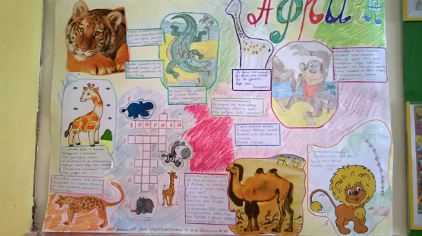

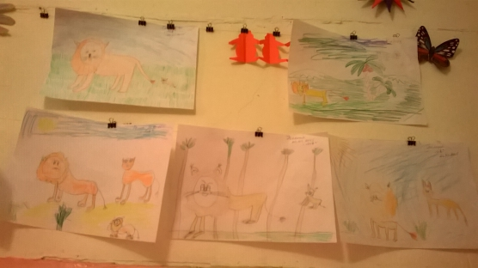

**Вывод:**В ходе проекта у детей повысился интерес познавательного развития по данной теме. В результате совместной деятельности со взрослыми, дети получили возможность расширить кругозор о животных жарких стран, научились описывать их внешний вид. Отмечалась положительная реакция и эмоциональный отклик детей на знакомство с различными видами животных жарких стран.